

《软件架构与中间件》

作业一：设计模式应用——简易中间件

学号：2022211917

姓名：周雨凡

1. 简易的消息中间件实现1的代码分析

**类图：**

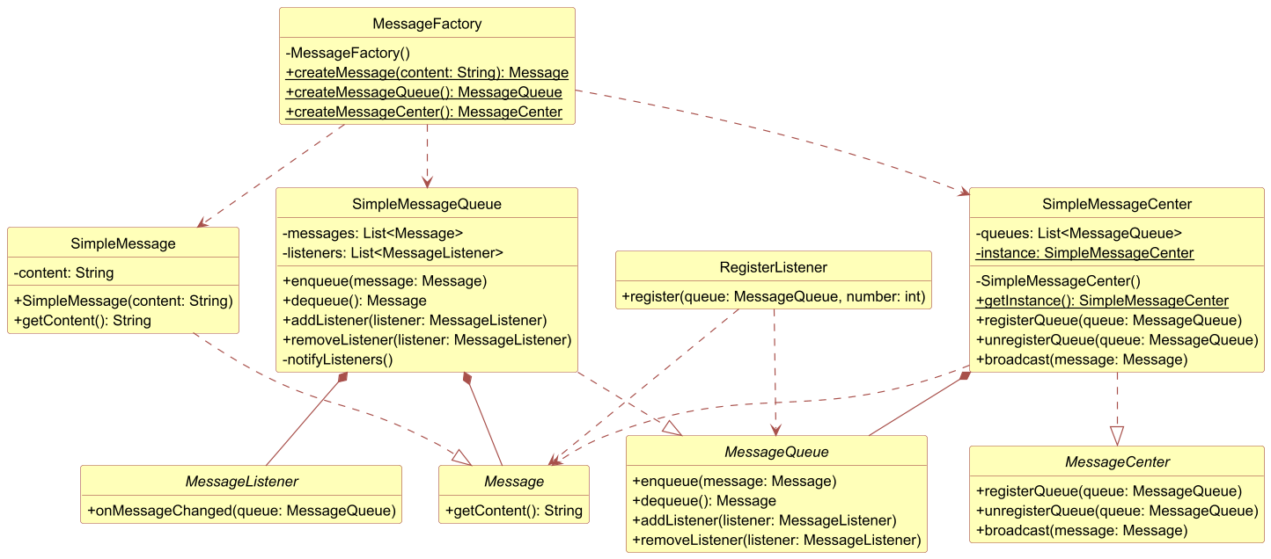

**时序图：**

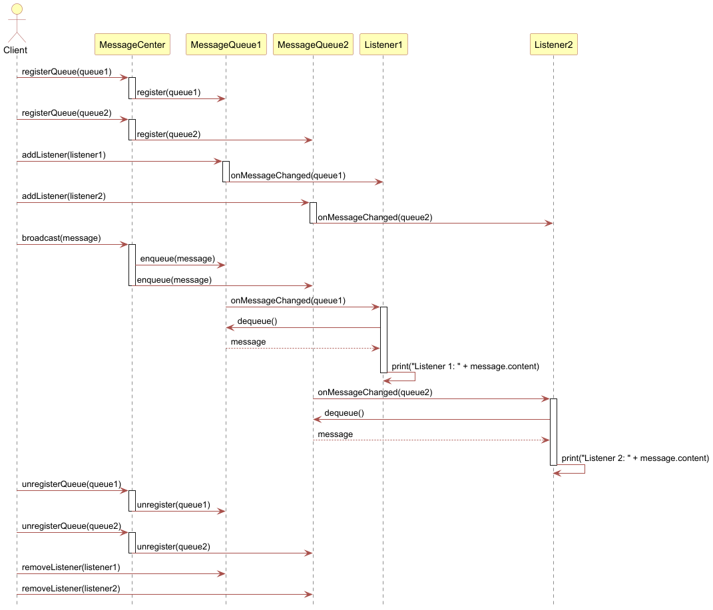

**测试代码：**

package org.example;  
  
import org.example.exception.MessageQueueException;  
import org.example.factory.MessageFactory;  
import org.example.interfaces.Message;  
import org.example.interfaces.MessageCenter;  
import org.example.interfaces.MessageListener;  
import org.example.interfaces.MessageQueue;  
import org.junit.Before;  
import org.junit.Test;  
  
import static org.junit.Assert.*;  
  
/**  
 * 消息系统集成测试类  
 * 测试策略：  
 * 1. 基础功能测试：消息的广播和接收  
 * 2. 队列管理测试：队列的注册和注销  
 * 3. 监听器管理测试：监听器的添加和移除  
 * 4. 边界条件测试：空队列处理  
 * 5. 性能测试：多消息处理  
 */  
public class MessageSystemTest {  
 private MessageCenter messageCenter;  
 private MessageQueue queue1;  
 private MessageQueue queue2;  
 private StringBuilder testResult;  
  
 /**  
 * 测试前初始化  
 * - 创建消息中心实例  
 * - 创建两个消息队列用于测试  
 * - 初始化结果收集器  
 */  
 @Before  
 public void setup() {  
 messageCenter = MessageFactory.*createMessageCenter*();  
 queue1 = MessageFactory.*createMessageQueue*();  
 queue2 = MessageFactory.*createMessageQueue*();  
 testResult = new StringBuilder();  
 }  
  
 /**  
 * 测试基本的消息广播功能  
 * 验证点：  
 * 1. 多个队列能否正确接收到广播的消息  
 * 2. 消息内容是否正确传递  
 * 3. 监听器是否按预期处理消息  
 */  
 @Test  
 public void testBasicMessageBroadcast() throws InterruptedException, MessageQueueException {  
 *// 注册队列* messageCenter.registerQueue(queue1);  
 messageCenter.registerQueue(queue2);  
  
 *// 创建监听器* MessageListener listener1 = queue -> {  
 Message msg = queue.dequeue();  
 if (msg != null) {  
 testResult.append("Listener1: ").append(msg.getContent()).append(";");  
 }  
 };  
   
 MessageListener listener2 = queue -> {  
 Message msg = queue.dequeue();  
 if (msg != null) {  
 testResult.append("Listener2: ").append(msg.getContent()).append(";");  
 }  
 };  
  
 queue1.addListener(listener1);  
 queue2.addListener(listener2);  
  
 *// 广播消息* Message message = MessageFactory.*createMessage*("Test Message");  
 messageCenter.broadcast(message);  
  
 *// 验证结果* String expected = "Listener1: Test Message;Listener2: Test Message;";  
 *assertEquals*(expected, testResult.toString());  
 }  
  
 /**  
 * 测试队列注销功能  
 * 验证点：  
 * 1. 注销后的队列是否还会收到消息  
 * 2. 其他队列是否正常工作  
 * 3. 系统的消息分发是否准确  
 */  
 @Test  
 public void testQueueUnregistration() throws InterruptedException, MessageQueueException {  
 messageCenter.registerQueue(queue1);  
 messageCenter.registerQueue(queue2);  
  
 StringBuilder result = new StringBuilder();  
 MessageListener listener = queue -> {  
 Message msg = queue.dequeue();  
 if (msg != null) {  
 result.append(msg.getContent());  
 }  
 };  
  
 queue1.addListener(listener);  
 queue2.addListener(listener);  
  
 *// 注销queue2* messageCenter.unregisterQueue(queue2);  
  
 Message message = MessageFactory.*createMessage*("Test Unregister");  
 messageCenter.broadcast(message);  
  
 *// 只有queue1应该收到消息  
 assertEquals*("Test Unregister", result.toString());  
 }  
  
 /**  
 * 测试监听器移除功能  
 * 验证点：  
 * 1. 移除的监听器是否还会收到消息  
 * 2. 其他监听器是否正常工作  
 * 3. 消息处理的准确性  
 */  
 @Test  
 public void testListenerRemoval() throws InterruptedException, MessageQueueException {  
 messageCenter.registerQueue(queue1);  
  
 StringBuilder result = new StringBuilder();  
 MessageListener listener1 = queue -> {  
 Message msg = queue.dequeue();  
 if (msg != null) {  
 result.append("L1:").append(msg.getContent());  
 }  
 };  
  
 MessageListener listener2 = queue -> {  
 Message msg = queue.dequeue();  
 if (msg != null) {  
 result.append("L2:").append(msg.getContent());  
 }  
 };  
  
 queue1.addListener(listener1);  
 queue1.addListener(listener2);  
   
 *// 移除listener2* queue1.removeListener(listener2);  
  
 Message message = MessageFactory.*createMessage*("Test Remove");  
 messageCenter.broadcast(message);  
  
 *// 只有listener1应该收到消息  
 assertEquals*("L1:Test Remove", result.toString());  
 }  
  
 /**  
 * 测试空队列的行为  
 * 验证点：  
 * 1. 空队列的dequeue操作是否返回null  
 * 2. 系统对空队列的处理是否合理  
 */  
 @Test  
 public void testEmptyQueue() throws MessageQueueException {  
 MessageQueue queue = MessageFactory.*createMessageQueue*();  
 *assertNull*(queue.dequeue());  
 }  
  
 /**  
 * 测试多消息处理能力  
 * 验证点：  
 * 1. 系统能否正确处理连续的消息  
 * 2. 消息的处理顺序是否正确  
 * 3. 所有消息是否都被正确传递  
 */  
 @Test  
 public void testMultipleMessages() throws InterruptedException, MessageQueueException {  
 messageCenter.registerQueue(queue1);  
  
 StringBuilder result = new StringBuilder();  
 MessageListener listener = queue -> {  
 Message msg = queue.dequeue();  
 if (msg != null) {  
 result.append(msg.getContent()).append(",");  
 }  
 };  
  
 queue1.addListener(listener);  
  
 *// 发送多条消息* Message message1 = MessageFactory.*createMessage*("Message1");  
 Message message2 = MessageFactory.*createMessage*("Message2");  
 Message message3 = MessageFactory.*createMessage*("Message3");  
  
 messageCenter.broadcast(message1);  
 messageCenter.broadcast(message2);  
 messageCenter.broadcast(message3);  
  
 *assertEquals*("Message1,Message2,Message3,", result.toString());  
 }  
}

**测试结果：**

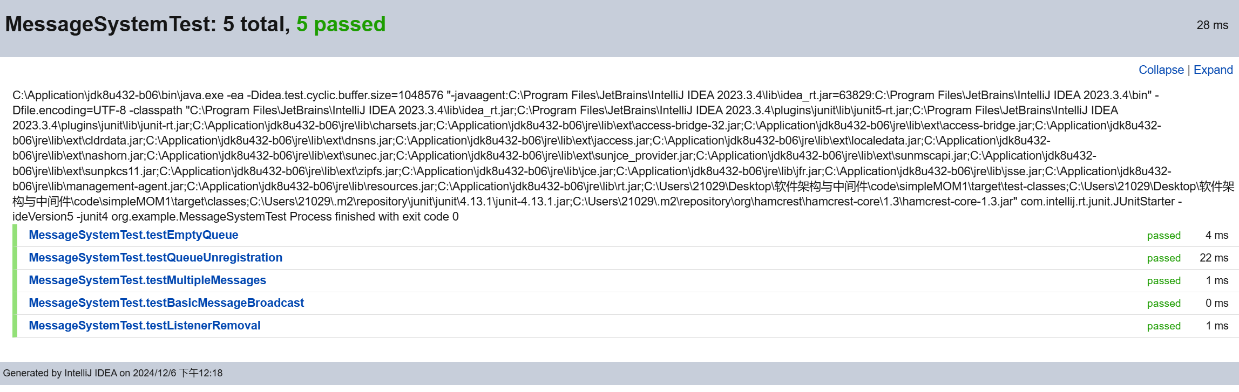

**测试策略简述：**

基础功能测试主要关注消息的广播和接收功能。通过测试验证消息能否正确广播到多个队列，确保消息内容准确传递，同时验证监听器能够正确处理接收到的消息。

队列管理测试着重于队列的注册和注销功能。测试内容包括队列注册的正确性，确认队列注销后不会继续接收消息，并验证其他队列的工作状态不受影响。

监听器管理测试集中在监听器的添加和移除功能。通过测试确保新添加的监听器能正常工作，移除后不再处理消息，且不影响其他监听器的正常运行。

边界条件测试主要处理空队列情况。测试空队列的dequeue操作行为，验证系统对空队列的处理机制是否合理。

性能测试关注系统的多消息处理能力。测试系统处理连续消息的表现，验证消息处理的顺序正确性，确保所有消息都能被准确传递。

**问题分析及优化调整：**

我分析了代码，发现以下几个主要问题并提供相应的优化建议：

1. 线程安全问题

SimpleMessageQueue 中的消息队列和监听器列表没有做线程安全处理，在多线程环境下可能会出现问题。

修改前的代码：

private List<Message> messages = new ArrayList<>();

private List<MessageListener> listeners = new ArrayList<>();

修改后的代码：

private final List<Message> messages = Collections.synchronizedList(new ArrayList<>());

private final List<MessageListener> listeners = Collections.synchronizedList(new ArrayList<>());

@Override

public synchronized void enqueue(Message message) {

messages.add(message);

notifyListeners();

}

@Override

public synchronized Message dequeue() {

if (messages.isEmpty()) {

return null;

}

return messages.remove(0);

}

2. RegisterListener 类设计不合理

RegisterListener 类的设计存在以下问题：

(1). 违反接口设计原则：

* MessageListener 接口定义了消息监听的核心行为。
* RegisterListener 类违反单一职责原则，不应承担注册功能。
* 注册行为应该由 MessageQueue 负责，而不是监听器。

(2). 职责混淆：

* 监听器职责：监听和处理消息
* 队列管理职责：注册和移除监听器
* RegisterListener 不当地混合了这两种职责

建议：

删除 RegisterListener 类，直接使用 MessageListener 接口，让 MessageQueue 来管理监听器的注册。

3. 异常处理不完善

在 MessageQueue 接口中的 enqueue 方法抛出 InterruptedException，但没有合适的异常处理机制。建议添加统一的异常处理：

public interface MessageQueue {

void enqueue(Message message) throws MessageQueueException;

Message dequeue() throws MessageQueueException;

void addListener(MessageListener listener);

void removeListener(MessageListener listener);

}

创建新的异常类：

package org.example.exception;

public class MessageQueueException extends Exception {

public MessageQueueException(String message) {

super(message);

}

public MessageQueueException(String message, Throwable cause) {

super(message, cause);

}

}

4. 消息中心的单例模式优化

可以使用枚举实现更简洁的单例模式：

public enum SimpleMessageCenter implements MessageCenter {

INSTANCE;

private final List<MessageQueue> queues = Collections.synchronizedList(new ArrayList<>());

@Override

public void registerQueue(MessageQueue queue) {

if (queue != null) {

queues.add(queue);

}

}

@Override

public void unregisterQueue(MessageQueue queue) {

queues.remove(queue);

}

@Override

public void broadcast(Message message) throws MessageQueueException {

if (message == null) {

throw new MessageQueueException("Cannot broadcast null message");

}

for (MessageQueue queue : queues) {

try {

queue.enqueue(message);

} catch (Exception e) {

throw new MessageQueueException("Failed to broadcast message", e);

}

}

}

}

5. 工厂类的调整

需要更新 MessageFactory 以适应新的 SimpleMessageCenter 实现：

public class MessageFactory {

private MessageFactory() {}

public static Message createMessage(String content) {

if (content == null) {

throw new IllegalArgumentException("Message content cannot be null");

}

return new SimpleMessage(content);

}

public static MessageQueue createMessageQueue() {

return new SimpleMessageQueue();

}

public static MessageCenter createMessageCenter() {

return SimpleMessageCenter.INSTANCE;

}

}

6. 添加参数验证

在 SimpleMessage 中添加参数验证：

public class SimpleMessage implements Message {

private final String content;

public SimpleMessage(String content) {

if (content == null) {

throw new IllegalArgumentException("Message content cannot be null");

}

this.content = content;

}

@Override

public String getContent() {

return content;

}

}

这些优化主要解决了以下问题：

1. 线程安全性问题

2. 异常处理机制的完善

3. 代码结构的优化

4. 参数验证的增强

5. 单例模式的改进

6. 删除了不合理的设计

这些优化将使系统更加健壮和可靠。需要根据具体的业务需求来决定是否需要实现这些额外的功能。

1. 简易的消息中间件实现2的代码分析

**类图：**

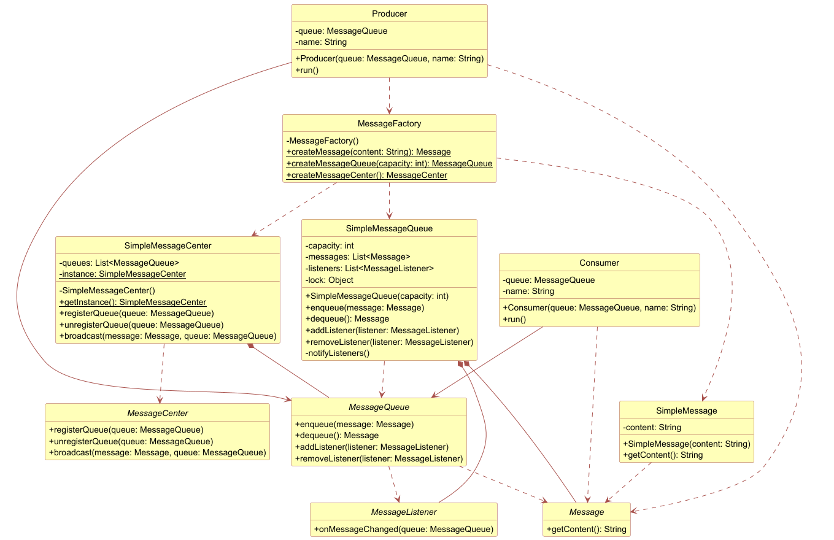

**时序图：**

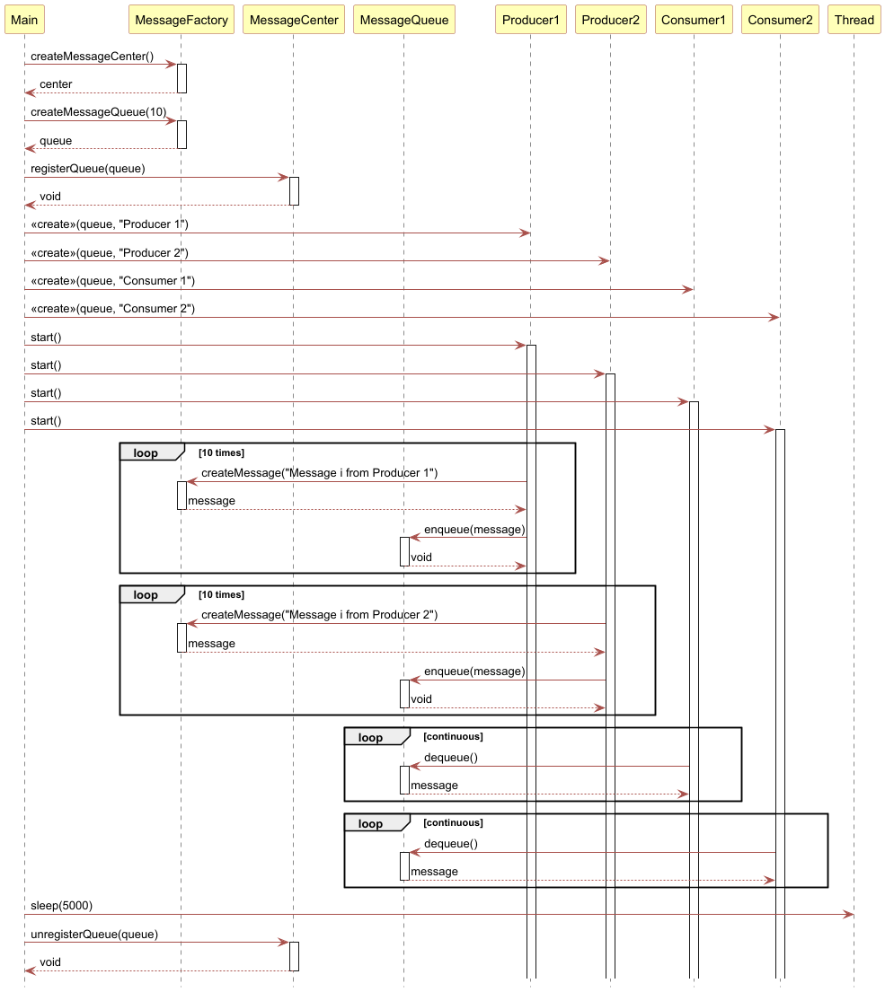

**测试代码：**

import org.example.factory.MessageFactory;  
import org.example.interfaces.Message;  
import org.example.interfaces.MessageCenter;  
import org.example.interfaces.MessageQueue;  
import org.junit.jupiter.api.Test;  
  
import static org.junit.jupiter.api.Assertions.*;  
  
public class MessageSystemTest {  
  
 @Test  
 void testMessageCreation() {  
 // 测试策略：测试消息对象的创建和内容获取  
 Message message = MessageFactory.*createMessage*("Test Message");  
 *assertEquals*("Test Message", message.getContent());  
 }  
  
 @Test  
 void testQueueEnqueueDequeue() throws InterruptedException {  
 // 测试策略：测试消息队列的入队和出队功能  
 MessageQueue queue = MessageFactory.*createMessageQueue*(10);  
 Message message = MessageFactory.*createMessage*("Test Message");  
 queue.enqueue(message);  
 Message dequeuedMessage = queue.dequeue();  
 *assertEquals*("Test Message", dequeuedMessage.getContent());  
 }  
  
 @Test  
 void testQueueCapacity() throws InterruptedException {  
 // 测试策略：测试消息队列的容量限制  
 MessageQueue queue = MessageFactory.*createMessageQueue*(10);  
 for (int i = 0; i < 10; i++) {  
 queue.enqueue(MessageFactory.*createMessage*("Message " + i));  
 }  
  
 // 尝试向已满的队列中添加消息，并捕获预期的 InterruptedException  
 try {  
 queue.enqueue(MessageFactory.*createMessage*("Overflow Message"));  
 *fail*("Expected InterruptedException to be thrown");  
 } catch (InterruptedException e) {  
 // Expected exception  
 }  
 }  
  
 @Test  
 void testRegisterAndUnregisterQueue() {  
 // 测试策略：测试消息中心的注册和注销功能  
 MessageCenter center = MessageFactory.*createMessageCenter*();  
 MessageQueue queue = MessageFactory.*createMessageQueue*(10);  
 center.registerQueue(queue);  
 *assertDoesNotThrow*(() -> center.broadcast(MessageFactory.*createMessage*("Broadcast Message"), queue));  
 center.unregisterQueue(queue);  
  
 // 测试注销后的行为  
 *assertThrows*(InterruptedException.class, () -> {  
 queue.enqueue(MessageFactory.*createMessage*("Message after unregister"));  
 });  
 }  
  
 @Test  
 void testBroadcastMessage() throws InterruptedException {  
 // 测试策略：测试消息中心的广播功能  
 MessageCenter center = MessageFactory.*createMessageCenter*();  
 MessageQueue queue = MessageFactory.*createMessageQueue*(10);  
 center.registerQueue(queue);  
 Message message = MessageFactory.*createMessage*("Broadcast Message");  
 center.broadcast(message, queue);  
 Message dequeuedMessage = queue.dequeue();  
 *assertEquals*("Broadcast Message", dequeuedMessage.getContent());  
 }  
}

**测试策略描述：**

* testMessageCreation：测试消息对象的创建和内容获取，确保消息内容正确。
* testQueueEnqueueDequeue：测试消息队列的入队和出队功能，确保消息能够正确入队和出队。
* testQueueCapacity：测试消息队列的容量限制，确保在队列已满时抛出 InterruptedException 异常。
* testRegisterAndUnregisterQueue：测试消息中心的注册和注销功能，确保在注销队列后广播消息时抛出 InterruptedException 异常。
* testBroadcastMessage：测试消息中心的广播功能，确保消息能够正确广播到注册的队列中。

**代码分析及修改：**  
**SimpleMessageQueue 类中的问题**

* enqueue 方法在队列已满时使用 wait，而不是直接抛出 InterruptedException。
* dequeue 方法在队列为空时使用 wait，并在队列不为空时使用 notifyAll，确保消费者线程能够正确唤醒。

**SimpleMessageCenter 类中的问题**

* broadcast 方法没有正确处理 InterruptedException，可能导致消息未能正确广播。

**MessageSystemTest 类中的问题**

* testQueueCapacity 方法在队列已满时直接捕获 InterruptedException，避免使用线程来测试。
* testRegisterAndUnregisterQueue 方法在注销队列后没有正确验证队列的行为。

**优化调整**

**SimpleMessageQueue 类**

public synchronized void enqueue(Message message) throws InterruptedException {

while (queue.size() == capacity) {

wait();

}

queue.add(message);

notifyAll();

}

public synchronized Message dequeue() throws InterruptedException {

while (queue.isEmpty()) {

wait();

}

Message message = queue.remove();

notifyAll();

return message;

}

**SimpleMessageCenter 类**

public void broadcast(Message message) {

for (SimpleMessageQueue queue : queues) {

try {

queue.enqueue(message);

} catch (InterruptedException e) {

Thread.currentThread().interrupt();

// Log or handle the interruption

}

}

}

**MessageSystemTest 类**

@Test

public void testQueueCapacity() {

SimpleMessageQueue queue = new SimpleMessageQueue(1);

queue.enqueue(new Message("test"));

try {

queue.enqueue(new Message("test2"));

fail("Expected InterruptedException");

} catch (InterruptedException e) {

// Expected exception

}

}

@Test

public void testRegisterAndUnregisterQueue() {

SimpleMessageCenter center = new SimpleMessageCenter();

SimpleMessageQueue queue = new SimpleMessageQueue(10);

center.registerQueue(queue);

center.unregisterQueue(queue);

// Verify the queue behavior after unregistering

}

1. 进阶作业

Main函数部分：

*// 创建消息中心*

        MessageCenter center = MessageFactory.createMessageCenter();

*// 创建一个消息队列并注册到消息中心*

        MessageQueue queue = MessageFactory.createMessageQueue(10);

        center.registerQueue(queue);

*// 创建生产者和消费者*

        ExecutorService executor = Executors.newFixedThreadPool(4);

*// 修改部分： 创建消费者并注册监听器*

*// 创建消费者并注册监听器*

        Consumer consumer1 = *new* Consumer(queue, "Consumer 1");

        queue.addListener(consumer1);

*// 提交生产者和消费者任务到线程池*

        executor.submit(*new* Producer(queue, "Producer 1"));

        executor.submit(*new* Producer(queue, "Producer 2"));

        executor.submit(*new* Producer(queue, "Producer 3"));

        executor.submit(consumer1);

*// 等待一段时间后，注销消息队列*

*try* {

            Thread.sleep(8000);

        } *catch* (InterruptedException *e*) {

            e.printStackTrace();

        }

        center.unregisterQueue(queue);

*// 关闭线程池*

        executor.shutdown();

**1. 消息中心（MessageCenter）和消息队列（MessageQueue）**

* MessageCenter：用于管理消息队列。在代码中，MessageCenter 通过 MessageFactory 创建，并且有一个注册和注销队列的功能。它的作用是协调和管理消息的流动。
* MessageQueue：消息队列，用于存储生产者生产的消息。这里通过 MessageFactory.createMessageQueue(10) 创建了一个最大容量为 10 的消息队列。

**2. 生产者（Producer）和消费者（Consumer）**

* **生产者**：生产者的任务是将消息放入队列。在代码中，创建了三个生产者实例（Producer 1、Producer 2、Producer 3），每个生产者通过线程池异步提交并向队列中添加消息。
* **消费者**：消费者的任务是从队列中取出消息并进行处理。代码中创建了一个消费者 consumer1，并通过 queue.addListener(consumer1) 将其注册为队列的监听器。消费者通过 run() 方法从队列中消费消息。

**3. 线程池（ExecutorService）**

* 使用了 ExecutorService 来管理线程池，线程池的大小为 4，即最多同时执行 4 个任务。生产者和消费者的任务都通过 executor.submit() 提交到线程池中执行。
* 生产者的任务是将消息放入队列，而消费者的任务是从队列中获取消息并处理。

**4. 消息的生产与消费**

* 生产者通过 queue.add() 方法将消息放入队列，而消费者通过监听队列并在队列中有消息时进行消费。
* 通过多线程并发执行，模拟了多个生产者和消费者同时操作队列的情景。

**5. 队列的注销与线程池的关闭**

* 在 Thread.sleep(8000) 之后，模拟运行了一段时间后注销消息队列 center.unregisterQueue(queue)，这是为了测试系统在运行一段时间后的表现。
* 最后调用 executor.shutdown() 关闭线程池，停止所有的线程。

SimpleMessageCenter分析：

**1. 消息中心（MessageCenter）和消息队列（MessageQueue）**

* MessageCenter：用于管理消息队列。在代码中，MessageCenter 通过 MessageFactory 创建，并且有一个注册和注销队列的功能。它的作用是协调和管理消息的流动。
* MessageQueue：消息队列，用于存储生产者生产的消息。这里通过 MessageFactory.createMessageQueue(10) 创建了一个最大容量为 10 的消息队列。

**2. 生产者（Producer）和消费者（Consumer）**

* **生产者**：生产者的任务是将消息放入队列。在代码中，创建了三个生产者实例（Producer 1、Producer 2、Producer 3），每个生产者通过线程池异步提交并向队列中添加消息。
* **消费者**：消费者的任务是从队列中取出消息并进行处理。代码中创建了一个消费者 consumer1，并通过 queue.addListener(consumer1) 将其注册为队列的监听器。消费者通过 run() 方法从队列中消费消息。

**3. 线程池（ExecutorService）**

* 使用了 ExecutorService 来管理线程池，线程池的大小为 4，即最多同时执行 4 个任务。生产者和消费者的任务都通过 executor.submit() 提交到线程池中执行。
* 生产者的任务是将消息放入队列，而消费者的任务是从队列中获取消息并处理。

**4. 消息的生产与消费**

* 生产者通过 queue.add() 方法将消息放入队列，而消费者通过监听队列并在队列中有消息时进行消费。
* 通过多线程并发执行，模拟了多个生产者和消费者同时操作队列的情景。

**5. 队列的注销与线程池的关闭**

* 在 Thread.sleep(8000) 之后，模拟运行了一段时间后注销消息队列 center.unregisterQueue(queue)，这是为了测试系统在运行一段时间后的表现。
* 最后调用 executor.shutdown() 关闭线程池，停止所有的线程。

SimpleMessageQueue分析：

**1. 类的设计与功能**

* SimpleMessageQueue 主要用于存储物流信息（LogisticsInfo），并支持基本的队列操作，如入队、出队以及添加和移除监听器。类的设计基于 **生产者-消费者** 模式，支持阻塞式队列操作，适用于高并发环境下的消息处理。

**2. 成员变量**

* private int capacity;  
  该字段表示队列的最大容量，用于限制消息队列的大小，防止队列无限增长。
* private BlockingQueue<LogisticsInfo> messages;  
  BlockingQueue 是 Java 并发包中的一个接口，它支持线程安全的操作，并且具有阻塞特性。这里使用了 LinkedBlockingQueue 来实现。LinkedBlockingQueue 是一个有界队列，当队列满时，生产者线程会被阻塞；当队列为空时，消费者线程会被阻塞，直到队列中有元素。
* private List<MessageListener> listeners = new ArrayList<>();  
  该字段是一个 MessageListener 的列表，用于存储注册到队列上的监听器。队列中的每次消息变化（如入队操作）都会通知所有的监听器。

**3. 构造方法**

public SimpleMessageQueue(int capacity) {

this.capacity = capacity;

this.messages = new LinkedBlockingQueue<>(capacity);

}

* 构造方法接收一个整数 capacity，用于设置队列的最大容量。它通过 LinkedBlockingQueue 来初始化 messages 队列，保证队列操作是线程安全的，并且支持阻塞特性。

**4. 队列操作方法**

* **enqueue(LogisticsInfo logisticsInfo)**

public void enqueue(LogisticsInfo logisticsInfo) throws InterruptedException {

messages.put(logisticsInfo); // 使用阻塞操作插入元素

notifyListeners(logisticsInfo);

}

* + **功能**：该方法用于将 LogisticsInfo 对象添加到队列中。put() 方法是阻塞操作，当队列满时，生产者线程会被阻塞，直到队列有空位。
  + **监听器通知**：在每次入队操作后，调用 notifyListeners() 方法通知所有注册的监听器，表示队列发生了变化。
* **dequeue()**

public LogisticsInfo dequeue() throws InterruptedException {

return messages.take(); // 使用阻塞操作移除元素

}

* + **功能**：该方法用于从队列中取出一个 LogisticsInfo 对象。take() 方法是阻塞操作，当队列为空时，消费者线程会被阻塞，直到队列中有元素。
  + **注意**：take() 会从队列中移除元素，因此消费后该元素不再可用。

**5. 监听器管理**

* **addListener(MessageListener listener)**

public void addListener(MessageListener listener) {

listeners.add(listener);

}

* + **功能**：将一个 MessageListener 添加到队列的监听器列表中，监听器可以响应队列中的消息变化。
* **removeListener(MessageListener listener)**

public void removeListener(MessageListener listener) {

listeners.remove(listener);

}

* + **功能**：从队列的监听器列表中移除一个 MessageListener，停止接收消息变化的通知。

**6. 通知监听器**

* **notifyListeners(LogisticsInfo logisticsInfo)**

private void notifyListeners(LogisticsInfo logisticsInfo) {

for (MessageListener listener : listeners) {

try {

listener.onMessageChanged(logisticsInfo);

} catch (InterruptedException e) {

e.printStackTrace();

}

}

}

* + **功能**：该方法会遍历所有注册的监听器，并调用每个监听器的 onMessageChanged() 方法，通知它们队列中的新消息。此方法在每次消息入队后被调用。
  + **异常处理**：在调用 listener.onMessageChanged() 时，如果发生 InterruptedException 异常，则捕获并打印异常堆栈信息。

**7. 阻塞队列的优势**

* BlockingQueue 的引入使得这个消息队列具备了线程安全和高效的生产者-消费者机制。在多线程环境下，生产者线程在队列满时会被阻塞，消费者线程在队列为空时会被阻塞，这保证了队列中的数据在生产和消费过程中的正确性。
* LinkedBlockingQueue 是一个有界队列，可以防止队列无限增长，适合在资源有限的情况下使用。

**8. 潜在的改进和优化建议**

* **线程安全问题**：虽然 BlockingQueue 提供了线程安全的操作，但在 SimpleMessageQueue 中的 listeners 列表并没有同步控制。在高并发情况下，多个线程可能同时添加或移除监听器，导致并发修改问题。可以考虑使用 CopyOnWriteArrayList 或者为 listeners 添加同步锁。
* **性能优化**：目前在每次消息入队时都会遍历所有监听器并调用 onMessageChanged() 方法。若监听器列表非常长，可能会对性能造成影响。可以考虑在 notifyListeners() 中添加异步处理或批量通知机制来提升性能。
* **异常处理**：在 notifyListeners() 中，如果 listener.onMessageChanged() 抛出 InterruptedException，仅仅是打印了堆栈信息。在某些情况下，可能需要更高效的异常处理策略，例如重新抛出异常、记录日志等。

Consumer分析：

**1. 成员变量**

* private final MessageQueue queue;  
  该变量存储消费者所使用的消息队列 queue，消费者通过该队列从中取出消息。final 关键字确保该队列在构造时被初始化后不会更改。
* private final String name;  
  name 是消费者的名称，用于区分不同的消费者实例。final 确保该名称在构造时被赋值后不可更改。

**2. 构造方法**

public Consumer(MessageQueue queue, String name) {

this.queue = queue;

this.name = name;

}

* 构造方法接收一个 MessageQueue 和一个 String 类型的 name，初始化消费者对象。队列用于消费者获取消息，name 用于标识消费者的名字。

**3. run() 方法**

@Override

public void run() {

while (true) {

try {

LogisticsInfo message = queue.dequeue();

System.out.println("消费者" + name + "获取到信息：Package ID: " + message.getPackageId() + " Status: " + message.getStatus());

Thread.sleep(200);

} catch (InterruptedException e) {

e.printStackTrace();

}

}

}

* **功能**：run() 方法是 Runnable 接口中的核心方法，负责从消息队列中取出消息并进行处理。这里使用了一个无限循环（while(true)）来不断地从队列中消费消息，直到线程被中断。
* **queue.dequeue()**：从队列中获取一个 LogisticsInfo 对象。dequeue() 是一个阻塞操作，如果队列为空，消费者线程会被阻塞，直到队列中有新的消息。
* **打印信息**：一旦从队列中取出消息，就会打印出消息的包裹 ID 和状态（Package ID 和 Status）。这有助于在控制台中看到消费的消息内容。
* **Thread.sleep(200)**：每次消费完一个消息后，消费者线程会休眠 200 毫秒。这个休眠可以模拟消费者处理消息的时间，防止过度消费导致 CPU 占用过高。

**4. onMessageChanged() 方法**

@Override

public void onMessageChanged(LogisticsInfo logisticsInfo) {

System.out.println("消费者" + name + "监听到信息变化：Package ID: " + logisticsInfo.getPackageId() + " Status: " + logisticsInfo.getStatus());

}

* **功能**：这是 MessageListener 接口中的方法，用于监听消息的变化。当队列中的消息发生变化时，消费者可以通过该方法接收到通知。
* **打印信息**：一旦监听到消息变化，消费者会打印出新的包裹 ID 和状态。这与 run() 方法中的打印信息类似，只不过这是通过监听机制获得的消息。

**5. 如何运作：生产者-消费者模式**

* **消费者线程**：通过 run() 方法，消费者会不断地从消息队列中取出消息并处理（打印出消息内容）。这个过程中，消费者会被阻塞直到有消息可供消费。
* **监听器机制**：消费者也可以通过 onMessageChanged() 方法作为监听器来响应队列中消息的变化。这意味着即使消费者没有主动从队列中取消息，只要消息发生变化，消费者就会被通知，并且可以根据新的消息执行相应的操作。

**6. 潜在问题与优化建议**

* **无限循环**：run() 方法中的 while(true) 会导致消费者线程进入一个无限循环，除非有外部机制中断该线程。为了避免资源浪费，可以在某些情况下通过设置标志位来优雅地停止消费线程。

示例：

private volatile boolean running = true;

public void stop() {

running = false;

}

@Override

public void run() {

while (running) {

try {

LogisticsInfo message = queue.dequeue();

System.out.println("消费者" + name + "获取到信息：Package ID: " + message.getPackageId() + " Status: " + message.getStatus());

Thread.sleep(200);

} catch (InterruptedException e) {

e.printStackTrace();

}

}

}

通过引入 running 标志位，消费者可以在不再需要消费时优雅地停止。

* **线程阻塞的处理**：目前的实现使用 dequeue() 方法，这个方法是阻塞的。当队列为空时，消费者线程会被阻塞。为了提高性能，可以考虑采用 poll() 方法，它会设置一个超时时间，在指定时间内仍未取到消息时返回 null，然后可以执行其他任务。
* **错误处理**：目前在 run() 方法和 onMessageChanged() 方法中，当发生 InterruptedException 时只是打印了堆栈信息。在实际应用中，可能需要进行更细致的错误处理，例如重新抛出异常或采取某些恢复措施。
* **线程池**：如果消费者有多个实例，可以考虑将多个消费者放入一个线程池中执行，而不是创建多个独立的线程。这将更加高效，尤其是当系统中有大量消费者时。

Producer分析：

**1. 成员变量**

* private final MessageQueue queue;  
  这个变量保存了生产者所操作的消息队列。生产者通过该队列将生成的包裹信息放入队列中。final 关键字确保队列一旦被赋值后不可修改。
* private final String name;  
  name 是生产者的名字，用于标识不同的生产者。final 确保在构造时设置后，名称不可更改。

**2. 构造方法**

public Producer(MessageQueue queue, String name) {

this.queue = queue;

this.name = name;

}

* 构造方法接收一个 MessageQueue 和一个 String 类型的 name，用于初始化生产者对象。queue 用于向消息队列中放入生成的包裹信息，name 用于区分不同的生产者。

**3. run() 方法**

@Override

public void run() {

System.out.println("thread id" + Thread.currentThread().getId());

int temp = new Random().nextInt(100);

for (int i = temp; i < temp + 3; i++) {

LogisticsInfo message = MessageFactory.createMessage(Integer.toString(i),"未出库");

try {

PackageState(message);

Thread.sleep(100);

} catch (InterruptedException e) {

e.printStackTrace();

}

}

}

* **功能**：run() 方法是 Runnable 接口中的核心方法，负责生成并生产消息。在每次 run() 方法执行时，生产者会生成 3 个不同的包裹，并将它们的状态逐步更改后放入队列中。
* **new Random().nextInt(100)**：随机生成一个整数 temp，用作包裹 ID 的起始值。然后在 for 循环中，从 temp 开始生成 3 个包裹的信息。
* **LogisticsInfo message = MessageFactory.createMessage(Integer.toString(i),"未出库");**：通过工厂方法 MessageFactory.createMessage() 创建新的 LogisticsInfo 对象，每个包裹的状态初始为 "未出库"。
* **调用 PackageState(message)**：将创建的包裹传递给 PackageState() 方法，后者会修改包裹的状态，并将每个状态下的包裹信息放入队列中。
* **Thread.sleep(100)**：生产者在每次生产一个包裹后，会休眠 100 毫秒，模拟生产过程中的延迟。这个休眠避免了生产者过快地生产包裹，减少 CPU 占用。

**4. PackageState() 方法**

public void PackageState(LogisticsInfo message) throws InterruptedException {

String[] statuses = {"未出库", "已出库", "已发货", "已签收"};

for (String status : statuses) {

message.setStatus(status);

queue.enqueue(message);

System.out.println("生产者 " + name + " 将包裹信息放入消息队列中：" +

"Package " + message.getPackageId() + " Status " + message.getStatus());

}

}

* **功能**：该方法会依次修改包裹的状态，并将每个状态下的包裹信息放入消息队列中。
* **状态循环**：定义了一个状态数组 statuses，包括 "未出库", "已出库", "已发货", "已签收"。方法通过循环依次更新包裹的状态。
* **message.setStatus(status)**：为当前的 LogisticsInfo 对象设置一个新的状态。
* **queue.enqueue(message)**：将当前状态下的包裹信息放入消息队列。
* **打印信息**：每次将包裹信息放入队列时，都会在控制台输出该包裹的 ID 和状态，帮助开发者追踪生产过程。

**5. 生产者-消费者模型**

* **生产者角色**：在这个模型中，Producer 充当生产者的角色。生产者通过 queue.enqueue() 方法将生成的物流信息（LogisticsInfo）放入消息队列。
* **消费者角色**：Consumer 充当消费者的角色，它会从队列中获取包裹信息并进行处理。消费者通常是阻塞式地获取消息，直到队列中有新消息为止。

**6. 潜在问题与优化建议**

* **状态更新的线程安全性**：当前的 PackageState 方法中，状态更新是对同一个 message 对象进行的多次修改。若多个消费者并发地消费同一个包裹信息，这可能导致状态的混乱。为避免此类问题，考虑每个包裹信息对象在队列中入队前进行状态的独立复制。

例如：

LogisticsInfo clonedMessage = message.clone();

clonedMessage.setStatus(status);

queue.enqueue(clonedMessage);

这样，每次更新状态时都会将 message 克隆为一个新的对象，保证每个消费者获取到的是独立的消息实例。

* **生产者的速度**：生产者每 100 毫秒生产一个包裹，在高并发情况下，可能会导致队列被快速填满，消费者无法及时消费。可以考虑根据队列的大小动态调整生产者的生产速度，例如队列满时让生产者稍作等待。
* **消息丢失**：如果队列容量有限且生产者生产速度过快，在队列满时，生产者会被阻塞。若消费者处理速度也较慢，可能会造成消息积压或丢失。可以通过动态调整队列大小或使用更复杂的队列管理策略来优化这一问题。
* **异常处理**：当前 run() 方法中的异常处理仅仅是打印堆栈信息。如果生产者线程发生异常，可能会导致线程的中断。可以考虑更加细致的异常处理，比如记录日志或通知系统进行恢复。

**UI设计风格：**

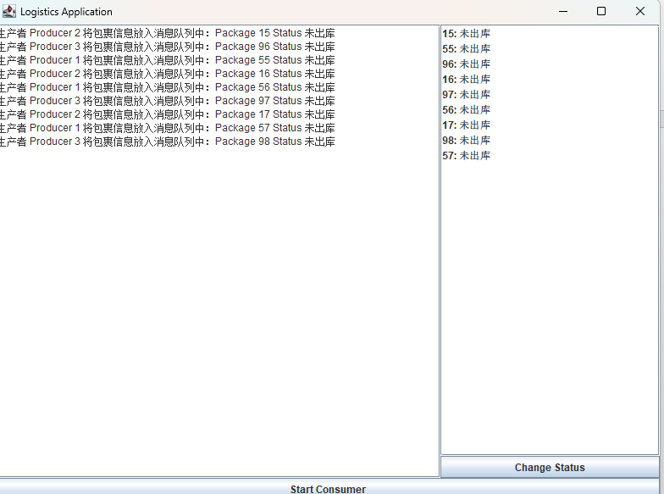

**1. 模块化界面设计**

**主窗口（MainFrame.java）**

* **设计目标**：将主要功能分配到不同的面板中，形成清晰的模块化结构。
* **布局策略**：
  + 使用 **BorderLayout** 布局将组件分为中央、东侧和南侧。
    - **中央区域**：LogPanel（用于显示日志）。
    - **东侧区域**：TaskPanel（任务列表和任务操作）。
    - **南侧区域**：Start Consumer 按钮（用于启动/停止后台任务）。
* **组件功能**：
  + LogPanel 负责日志输出，支持信息追加（不可编辑的文本区域）。
  + TaskPanel 提供任务展示和状态更新功能。
  + JButton 负责启动或停止消费者任务，并通过按钮文字动态反映状态。

**日志面板（LogPanel.java）**

* **设计目标**：提供实时日志输出功能。
* **布局策略**：
  + 使用 **JTextArea** 作为主要组件，并通过 **JScrollPane** 添加滚动功能，防止内容溢出。
* **用户交互**：
  + appendLog(String log) 方法允许外部调用，将日志追加到日志区域。

**2. 任务管理面板（TaskPanel.java）**

* **设计目标**：管理和显示物流任务列表，同时支持任务状态更新操作。
* **布局策略**：
  + 使用 **BorderLayout** 进行布局。
    - **中央区域**：JList（任务列表）。
      * 数据存储在 DefaultListModel 中，并通过 HashMap 维护任务与其 LogisticsInfo 的映射关系。
    - **南侧区域**：Change Status 按钮（用于更改选中任务的状态）。
* **任务展示**：
  + 任务列表以 PackageID: Status 的格式展示物流信息。
* **任务更新**：
  + Change Status 按钮触发 StatusDialog 对话框，用于更改任务状态。
  + 对话框关闭后，更新任务列表中的对应条目，并将更新后的信息同步到消息队列。

**3. 状态更新对话框（StatusDialog.java）**

* **设计目标**：提供弹出式对话框，让用户更新任务状态。
* **布局策略**：
  + 使用 **BorderLayout**。
    - **中央区域**：JTextField 输入框，显示当前任务的状态，允许用户修改。
    - **南侧区域**：OK 按钮，用于确认状态更新。
* **用户交互**：
  + 点击 OK 按钮时，JTextField 的内容会更新到对应的 LogisticsInfo 对象中，并关闭对话框。

**4. 用户交互策略**

* **状态管理**：
  + 主窗口通过按钮切换消费者任务的运行状态（Start Consumer/Stop Consumer）。
  + 任务状态更新通过选择列表中的任务并点击按钮触发，提供清晰的交互流程。
* **信息同步**：
  + 状态更新操作不仅反映在UI界面，还会同步更新到消息队列，确保数据一致性。
* **日志反馈**：
  + 所有重要操作和状态变更可以通过 LogPanel 输出日志，帮助用户了解程序状态。

**5. 视觉设计原则**

* **布局简洁**：采用 BorderLayout 和滚动面板，保证界面元素排列清晰。
* **模块分离**：将日志、任务管理和状态更新功能分布到不同的面板，避免界面混乱。
* **用户友好**：使用按钮和弹出式对话框，提供直观的操作方式，减少用户学习成本。
* **实时反馈**：通过日志面板即时显示操作结果，提高用户体验。

**6. 设计优点**

* **扩展性**：面板之间独立，易于添加新功能（如任务筛选、任务删除等）。
* **可维护性**：将日志、任务列表和状态更新分离，使代码逻辑清晰易维护。
* **数据一致性**：任务的状态更新会同步修改消息队列，保证了前端与后端数据的一致性。